Plan de secteur

Toute carrière doit s’inscrire dans une « zone d’extraction » au plan de secteur.

Chaque zone est indiquée par une couleur conventionnelle :
- rouge pour l’habitat,
- jaune clair pour la zone agricole ;
- les zones d’extraction sont figurées par un large hachuré oblique violet sur fond blanc.

La destination finale des carrières n’est pas indiquée sur le plan de secteur, mais elle est induite des conditions relatives au réaménagement que fixe le permis.

Par le passé, les bandes violettes alternaient avec une seconde couleur qui indiquait la destination finale de la zone après la fin de l’extraction :
par exemple, dans une zone rayée de violet et vert pâle, la carrière devait devenir un espace vert après réaménagement.

Selon les dispositions actuelles du CWATUPE (Code Wallon Aménagement du Territoire, de l’Urbanisme, du Patrimoine et de l’Énergie), la seconde couleur est devenue sans valeur.

Actuellement la destination après la fin de l’exploitation reste en l’état de « zone d’extraction » sauf nouvelle affectation devant faire l’objet d’une procédure ad hoc.

Les « extensions de zones d’extraction », signalées dans les plans de secteur originaux par des tirets violets dessinant le périmètre à l’intérieur duquel l’exploitation peut être autorisée, ont actuellement toutes été assimilées aux « zones d’extraction » depuis la réforme du CWATUPE du 27 novembre 1997.

Mais l’article 40 du CWATUPE prévoit toujours la possibilité d’inscription aux plans de secteur de périmètres « d’extension de zones d’extraction », qui sont en fait des périmètres de protection des gisements connu non encore visés par un projet précis ; ces périmètres ont pour objectif d’éviter qu’une exploitation ultérieure de ces gisements soit compromise par l’implantation de bâtiments ou de fonctions incompatibles avec l’exploitation.

Aucun périmètre d’extension de zone d’extraction, aucune prescription complémentaire relative au réaménagement, ne figure aux plans de secteurs tant qu’une révision n’est pas intervenue postérieurement à l’entrée en vigueur de cette disposition.

Les plans de secteur sont établis par des arrêtés du Gouvernement Wallon.
Ils peuvent être modifiés, notamment pour inscrire une nouvelle zone d’extraction.
Le contenu des plans de secteur et de leurs différentes zones, et les procédures à respecter pour leur élaboration et leur modification, sont définis par le CWATUPE (art. 21 à 46)
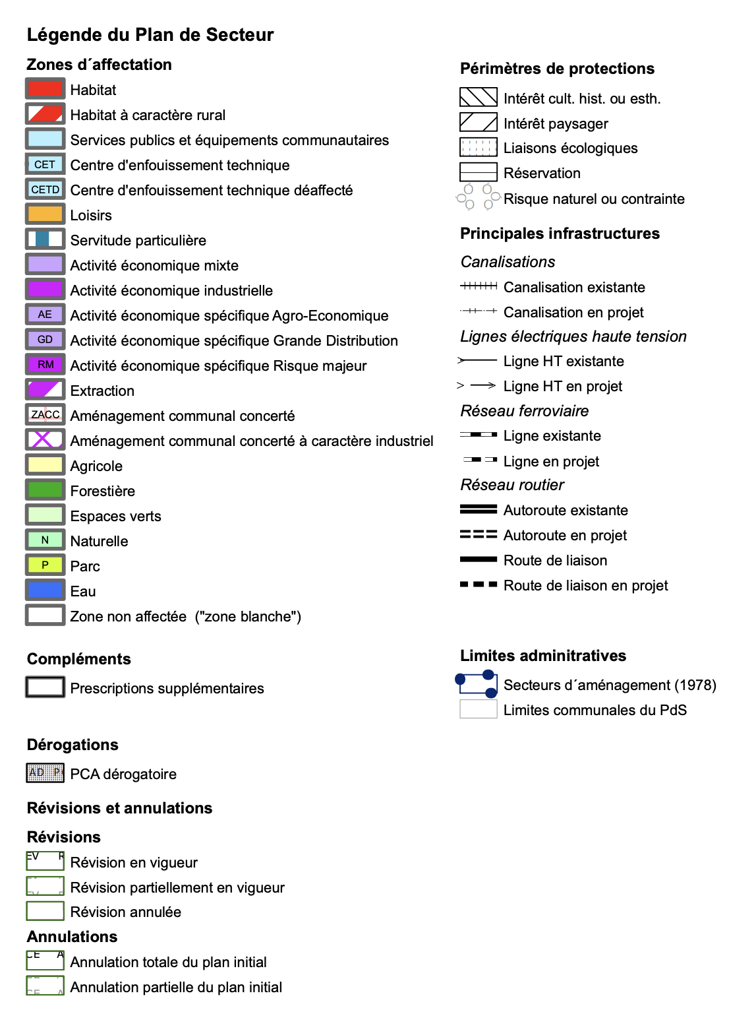

Une ZACC ?

Une Zone d'Aménagement Communal Concerté (ZACC) est une zone à part entière du plan de secteur.

Au plan de secteur, une ZACC est représentée par un aplat blanc quadrillé de rose.
la zone d'aménagement communal concerté est destinée à recevoir toute affectation, qu'elle soit destinée à l'urbanisation ou pas.

Elle peut faire l'objet de n'importe quelle affectation, sauf d'une zone d'extraction ou d'une zone d'activité industrielle.

La zone d’aménagement communal concerté est destinée à recevoir toute affectation, qu’elle soit destinée à l’urbanisation ou pas. Il n’y a donc pas de restriction.
La mise en œuvre d’une ZACC nécessite sa couverture par un schéma d'orientation local (SOL).

C’est au conseil communal qu’il revient d’initier l’élaboration de ce document.
La mise en place d'une ZAC permet à la collectivité de garder une maîtrise sur l'opération d'aménagement de sa définition initiale jusqu'à la mise en place effective de l'opération.
Elle peut être réalisée sur un terrain nu mais constitue également un outil dans une démarche de renouvellement urbain.

Une Zone de Dépendance d'Extraction / CoDT

La Zone de Dépendances d'Extraction est destinée à l'urbanisation.

Le CoDT (Code de Développement du Territoire) lui donne le statut de zone d'activité économique.
À ce titre, elle est soumise à l'obligation de dispositif d'isolement qui permet d'assurer une zone tampon entre elle et les autres zones.

